
Светильник потолочный
MAGIC
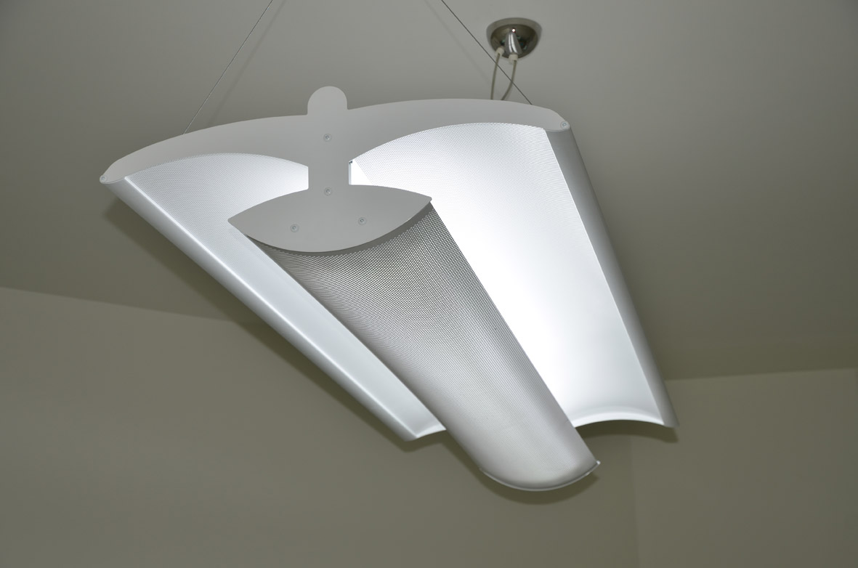
Рис. 1

КОМПЛЕКТ ПОСТАВКИ
- Флуоресцентная лампа FL T26 (G13) - 4 шт.  - Корпус светильника  - Комплект крепежных деталей (рис. 2):  2 колпачка (А1) с системой крепления (А2, А3, А4);  2 узла для потолочного крепления и регулировки по высоте от пола (В1, В2, В3);  2 Y-образных проволоки со сферическими окончаниями для потолочного крепления (С);  штепсельный разъем для электрического подключения (D). | 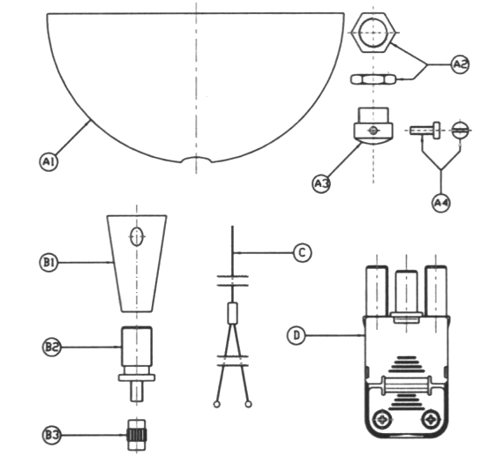  Рис. 2
ТЕХНИЧЕСКИЕ ХАРАКТЕРИСТИКИ
Светильник потолочный MAGIC
Код 341
Напряжение сети ~ 220 – 240 В
Частота 50/60 Гц
Потребляемая мощность 232 Вт
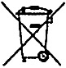
Источник света флуоресцентные лампы FL T26 (G13)
Мощность ламп 4 х 58 Вт
Общий световой поток 19100 люмен

Тепловая температура (CRI) 2 х 6500K (IRC94)
2 х 5400K (IRC86)

Размеры 1550 мм х 600 мм х 215 мм
Вес 11 кг
Устройство класса 1, тип BF
Степень защиты от влаги IP20
Изделие соответствует стандартам EN 60598 – I: 05; EN 60598 – 2 – 1:97; EN 60598 – 2 – 22:99 и директивам 72/723 CEE – 93/68 CEE – 89/336

ОБЩИЕ СВЕДЕНИЯ О БЕЗОПАСНОСТИ
Светильники ATENA LUX со знаком CE соответствуют стандартам безопасности. Тем не менее, производитель рекомендует следовать приведенным ниже инструкциям. Блок питания на 230 В переменного тока является очень опасным: любое вмешательство с целью установки или технического обслуживания необходимо производить после отсоединения от сети, и только квалифицированным персоналом. Кабель питания должен иметь двойную изоляцию. Необходимо с осторожностью обращаться с флуоресцентными лампами, так как при повреждении они могут нанести серьезные раны. Запрещается вносить изменения в прибор. ATENA LUX снимает с себя всякую ответственность за ущерб, причиненный модифицированными приборами.
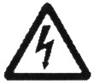 | Для проведения работ ПОЛНОСТЬЮ ОБЕСТОЧЬТЕ ВСЮ СЕТЬ; не используйте обычные выключатели.

МОНТАЖ СВЕТИЛЬНИКА
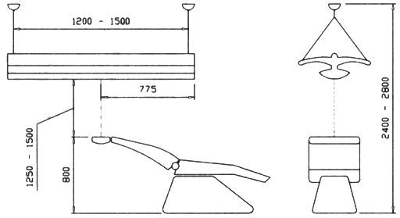 |  |  | 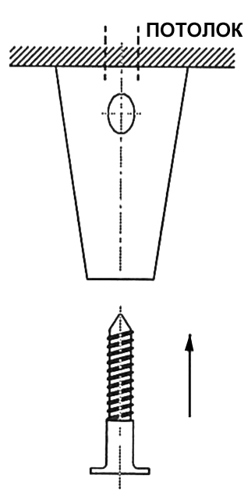 | 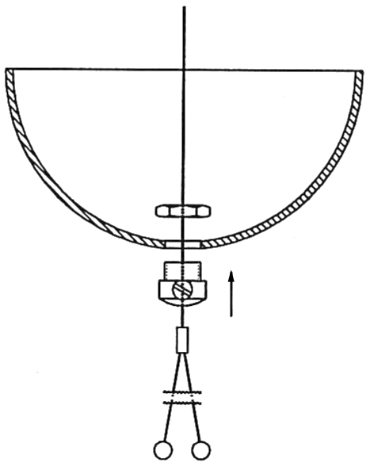 |  |  | 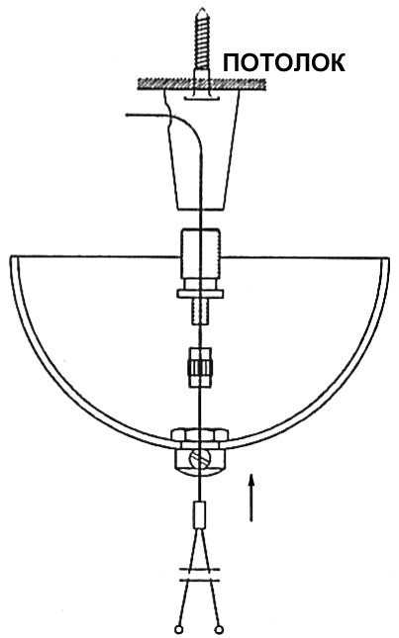
Рис. 3 |  |  | Рис. 4 | Рис. 5 |  |  | Рис. 6
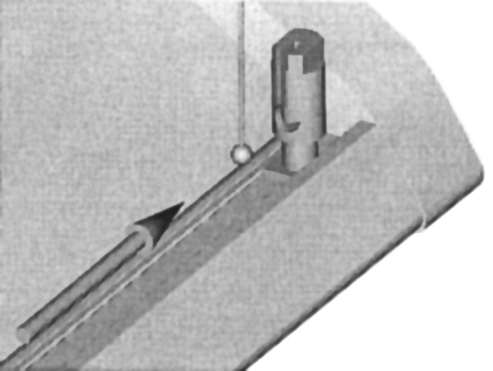 |  | 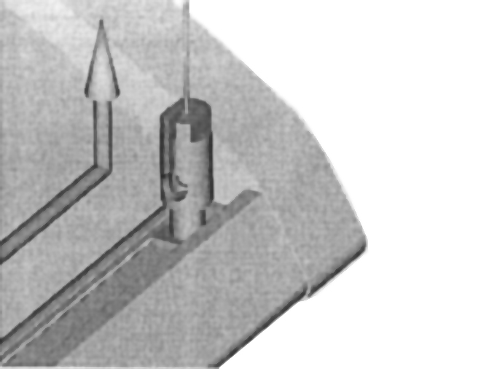 |  |  |  | 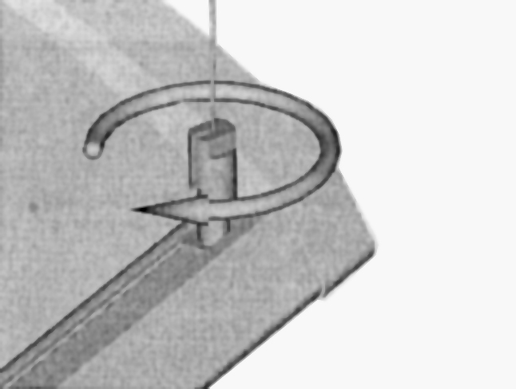
Рис. 7 |  | Рис. 8 |  |  |  | Рис. 9
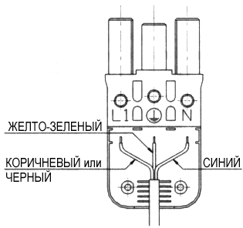 | 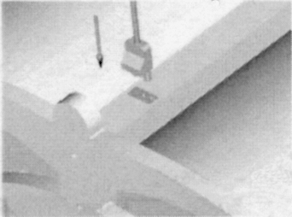 |  |  |  | 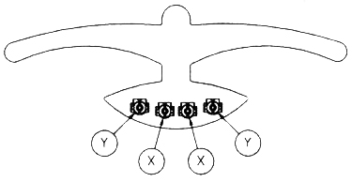
Рис. 10 | Рис. 11 |  |  |  | Рис. 12

а) Сделайте 2 отверстия в потолке на расстоянии 1200-1500 мм друг от друга. Местоположение светильника рекомендуется выбирать в соответствии с положением стоматологической установки (см. рис. 3).
в) Вставьте в отверстия два анкера 5 мм (не входят в комплект).
c) Установите детали В1, завернув винты М5 (не входят в комплект) в установленные анкеры (рис. 4).
d) Протяните Y-образную проволоку (С) через детали A3, А2 и А1 как показано на рис. 5, и надежно закрепите детали между собой. С помощью деталей В3 и В2 установите и зафиксируйте требуемую длину проволоки.
e) Протяните Y-образную проволоку через детали В3, В2 и В1 как показано на рис. 6.
f) Установите потолочный светильник, для чего введите сферические окончания проволоки в соответствующие гнезда как показано на рис. 7 и 8.
g) Поверните гнездо как показано на рис. 9, чтобы заблокировать сферическое окончание проволоки в гнезде.
h) Повторите операции, описанные в пунктах e, f и g, для второго крепежного узла.
i) Подключите электрические провода к вилке, как показано на рис. 10.
j) Вставьте вилку в разъем на корпусе светильника (рис.11).
k) Установите флуоресцентные лампы в корпус лампы (см. рис. 12). В центральные гнезда Х установите 2 лампы Ra = IB (6000 K), в боковые гнезда Y установите 2 лампы Ra = IA (5400 К)

